Controle de Versões
Versão | Data | Autor | Notas da Revisão

Sumário
1. Bases de Estimativas 2
2. Estimativa do Custo da Atividade 2

Bases de Estimativas

Para cálculo de valor/hora, considerar o valor da hora (líquido) * 1,7.

Estimativa do Custo da Atividade
As estimativas de custos de atividade são avaliações quantitativas dos prováveis custos necessários para executar o trabalho do projeto. As mesmas podem ser apresentadas em formato resumido ou em detalhes.
Exemplo:
"Valor/Hora de Recursos Humanos do Projeto:
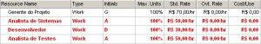
Estimativa de Custo do Projeto por Atividades:
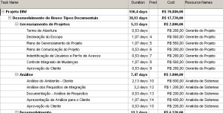
-> Estimativa de Custo das Atividades = R$ 70.880,00
"

Aprovações
Participante | Assinatura | Data
Patrocinador do Projeto
Gerente do Projeto

